**Microsoft Azure e inteligência artificial**

O aprendizado de maquina é uma forma de treinar o algoritmo para que ele possa aprender como realizar determinada tarefa. Para o treinamento, devemos fornecer dados como entrada para o algoritmo e permitir que ele encontre padrões estatísticos nos dados.

**Visão computacional:**

Podemos criar uma função chamada neurônio de estimativa simples que recebe um conjunto de entradas e as multiplica por pesos para obter uma saída.

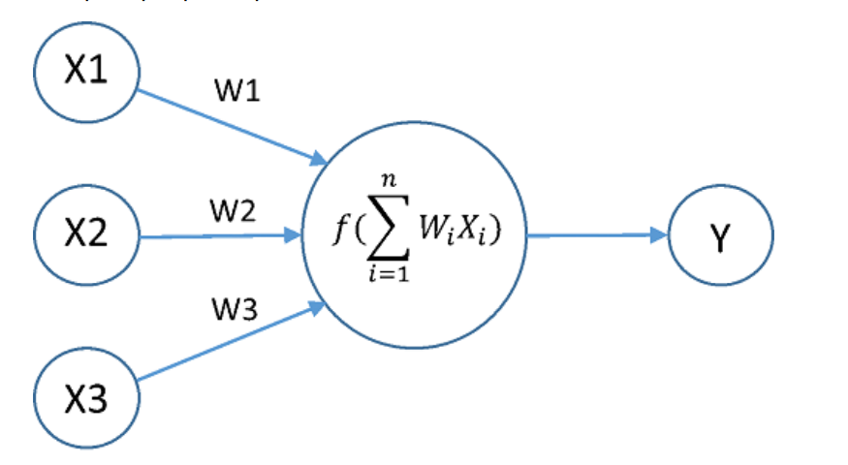

Ao encadear vários neurônios simples, criamos uma rede neural, e podemos modelar funções que são muito complicadas para serem modeladas por um único neurônio.

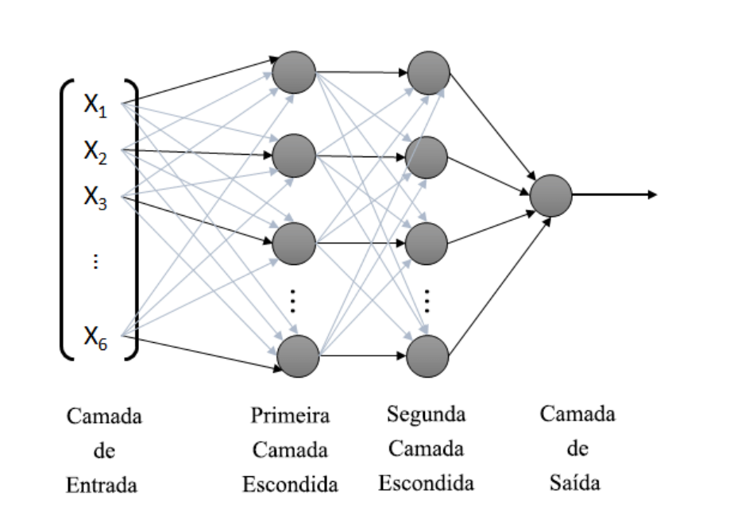

**Conceitos de computação inteligente**

**Avaliação de modelos, cross-validation e data leackage:**

Uma das primeiras lições que qualquer iniciante na área de machine learning aprende é que não devemos treinar e testar um modelo usando o mesmo conjunto de dados. Para solucionar o problema de **overfitting** que é gerado pela utilização do mesmo conjunto de dados, utilizamos a técnica de **cross-validation** (validação cruzada).